Федеральное государственное образовательное бюджетное

учреждение высшего образования

**«Финансовый университет при Правительстве Российской Федерации»**

**(Финансовый университет)**

Колледж информатики и программирования

Специальность: Обеспечение информационной безопасности автоматизированных систем

**ОТЧЕТ**

ПО УЧЕБНОЙ ПРАКТИКЕ  
*(указать вид (этап) практики)*

Профессиональный модуль:

Машинно-ориентированное программирование в защите информации

*(наименование профессионального модуля_)*

Выполнил:

обучающийся учебной группы   
№3ОИБАС-818

П.И.Дрыга

*(подпись) (И.О. Фамилия)*

Руководитель практики от колледжа:

И.В. Сибирев

*(И.О. Фамилия)*

*(оценка) (подпись)*

**Москва – 2020г.**

**Лабораторная работа №1**

**Требуется зарегистрироваться на GitHub.**

**Ход работы:**

Я зарегистрировался на GitHub.com, Логин: SweeTOuT

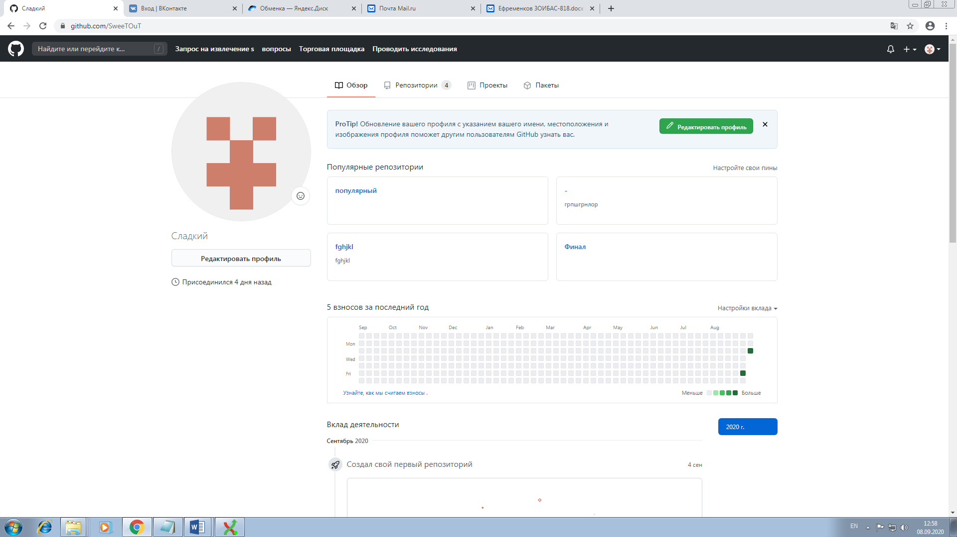

Дальше я скачал с Яндес.Диска «PortableGit-2.27.0-64-bit» и «GitExtensions-Portable-3.4.1.9675-f49b4d059». Затем поместил это все в папку с англоязычным названием.

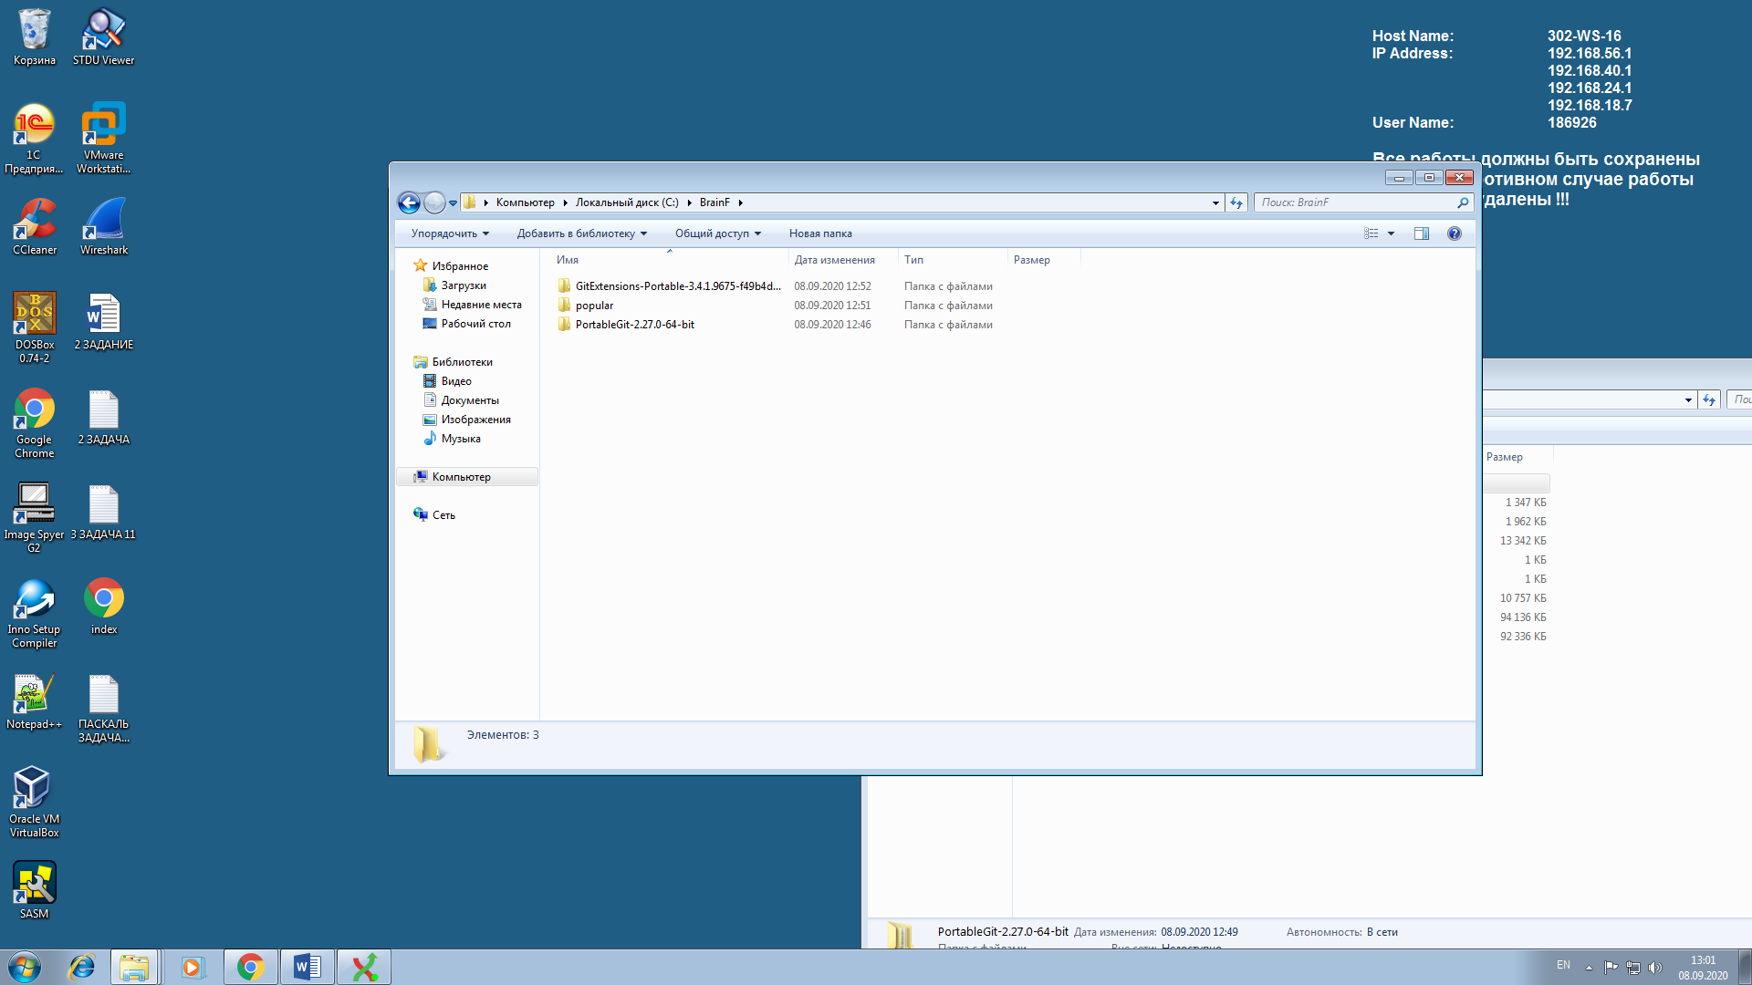

После этого я открыл «GitExtensions-Portable-3.4.1.9675-f49b4d059» и запустил файл «GitExtensions.exe».

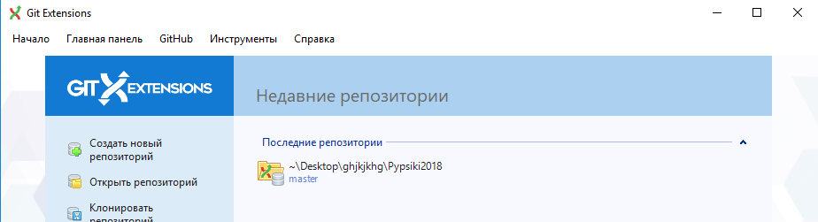

Далее нажал «GitHub», «Клонировать репозиторий».

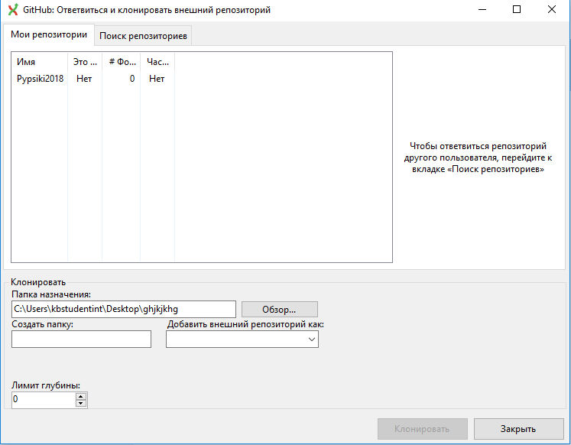Выбрал созданную ранее папку, поставил протокол Https и нажал «Клонировать»

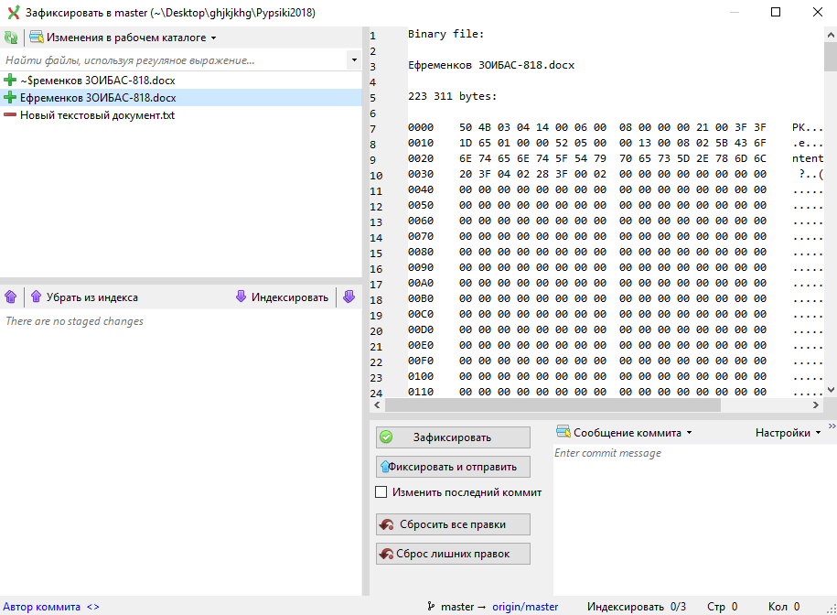Далее выбираем свой Word документ и нажимаем зафиксировать.

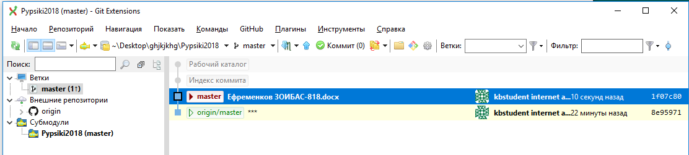У нас появился Word файл, который мы зафиксировали

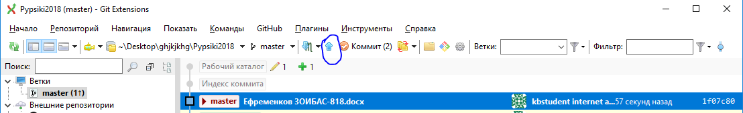После чего нажимаем кнопку «Push» и наш файл улетает в нашу репозиторию на сайте.

**Лабораторная работа №2**

**Здание 1.**

Требуется пройти игру по алгебралогике

**Ход работы:**

Прошел игру на алгебралогику

Открываем Яндекс.Диск и скачиваем программу «Logic». После открытия проходим 10 уровней и видим следующее:

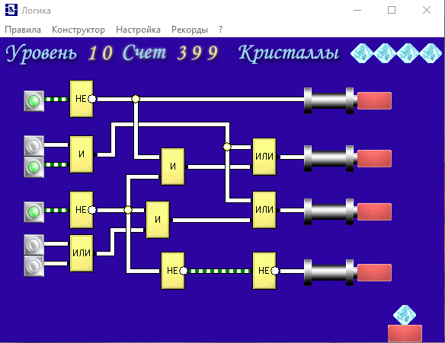

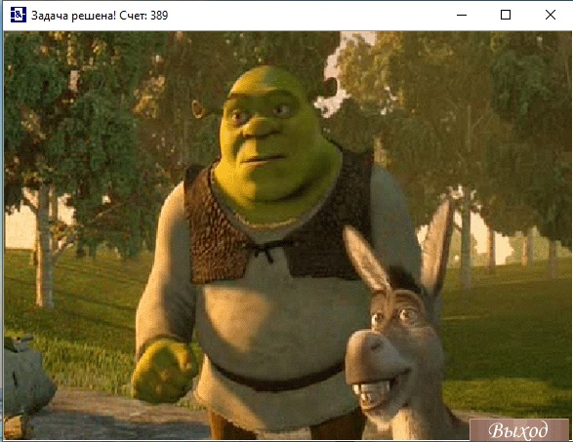И находим пасхалку:

**Лабораторная работа №3**

Познакомиться с языком Brain требуется написать программу выводящую в консольт ФИО и дату рождения.

Скачиваем файл bfdev-1-4-7.exe c ЯндексДиска

## (<https://yadi.sk/d/YHk1VtihG3L1Rw?w=1>)

## Запускаем программу:

## 

Далее пишем код что бы выводило ФИО и дату рождения:

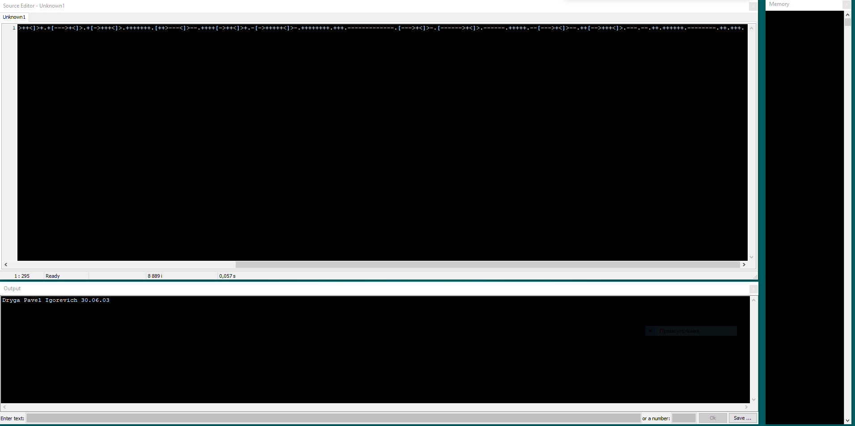

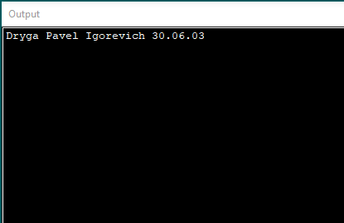

**Лабораторная работа №4**

**Задание 1**

Обменять значения в переменных языка Паскаль x[4] и y^[3]; при выборке значения из массива y^ используйте команду XLAT.

Запускаем Visual Studio 2017 и пишем следующий программный код:

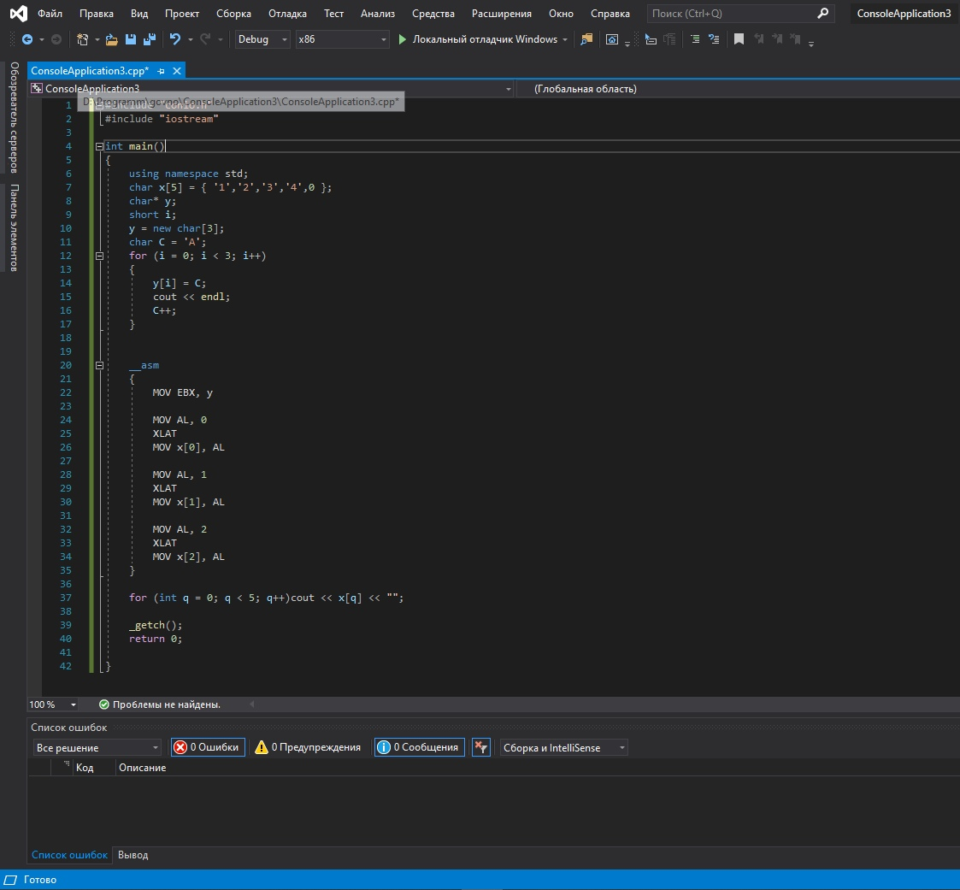

Как мы видим, значения в переменных поменялись местами, при использовании команды XLAT.

**Задание 2**

Определите, сколько байт требуется на запись в оперативной памяти команды LEA EBX,M, и какие числа записаны в этих байтах.

Создаем новый проект и пишем следующий программный код:

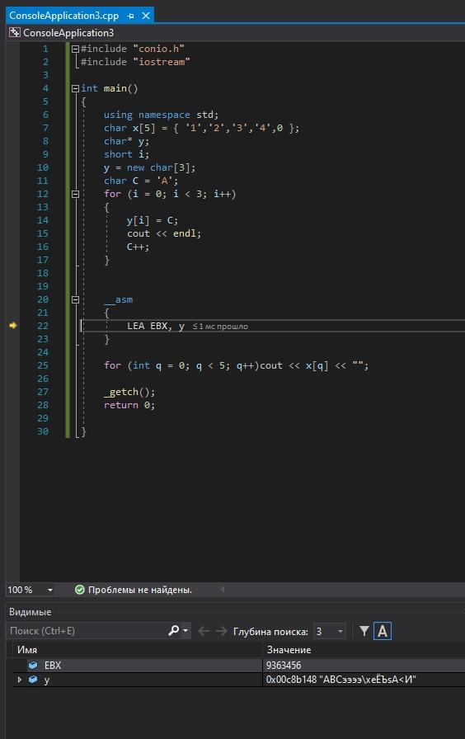Запускаем его через F10 и видим его значение в оперативной памяти и какие числа записались в эти байты.

**Лабораторная работа №5**

**Задание 1**

Реализовать вычитание двух 64-разрядных чисел, не используя ко-

манду SUB.

При выполнении задания необходимо обратить внимание на формат

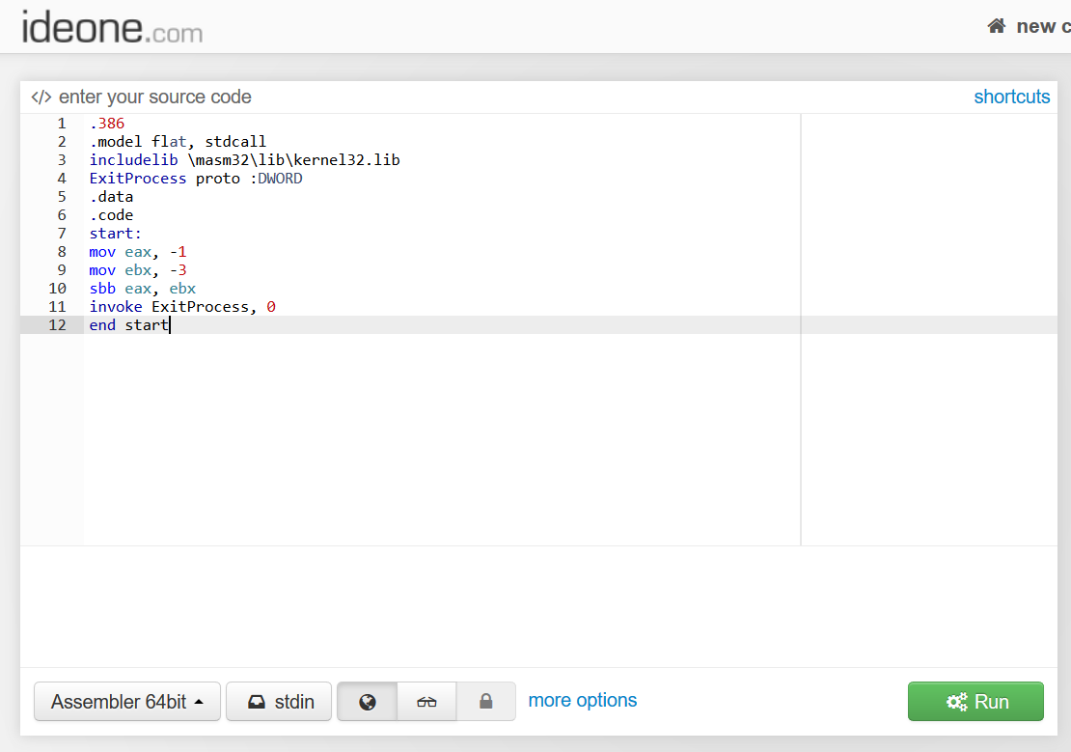получаемого результата, как изменяются флаги при выполнении арифметических команд в зависимости от исходных данных. Рассмотреть отличия команд INC и DEC от команд сложения ADD и вычитания SUB (состояние флага C). Используя окно дизассемблера, посмотреть, во что транслируются арифметические операции языка Паскаль.

А также были выполнены следующие требования к отчету:

Все арифметические команды должны содержать исходные данные ря-

дом с командой.

1. Команды умножения и деления показал над десятичными числами.
2. Команды сложения и вычитания показал с такими исходными данными, чтобы изменялись флаги переполнения и переноса (на каждую команду два примера на изменение этих флагов по отдельности).
3. Результат выполнения команды присутствует в виде комментария

**Лабораторная работа №6**

Ход работы:

1. Пишем код программы для загорания лампочек на ламп панели.

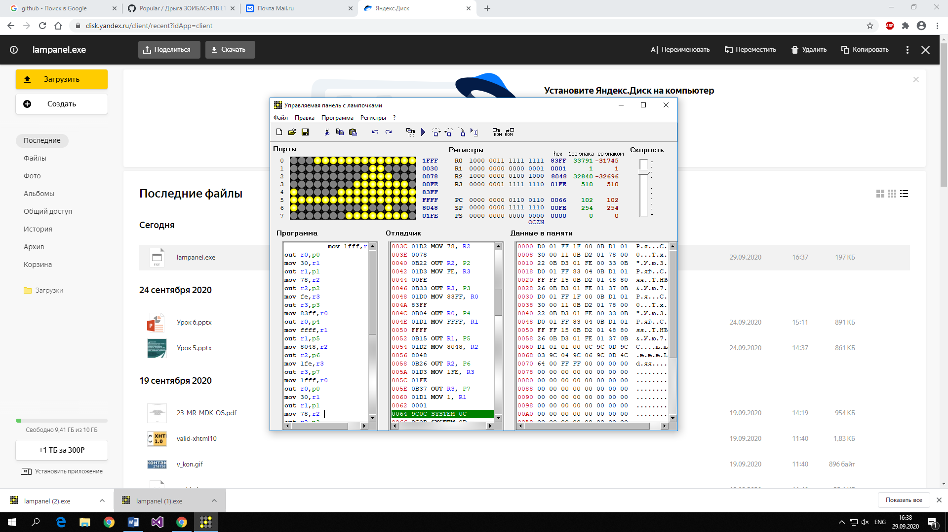

1. Зацикливаем наш рисунок, чтобы он перемещался с помощью цикла и команды ROR.

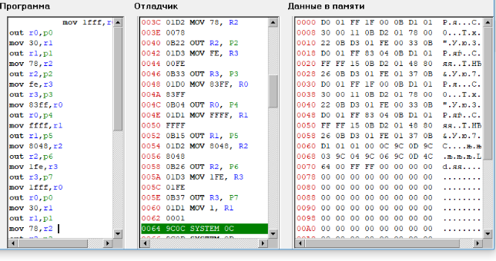

1. Пишем цикл jmp m и запускаем программу

